Добрый день,

Принимая во внимание все ваши запросы в ТЗ, я постаралась создать страницы необходимые для вашего сайта.

Теперь подробнее по функционалу :
- «Блоки этапов работы:Тут у нас разделяется на два варианта: с договором на оказание услуг и на эксклюзивном договоре." - Страница, которую Вы переделываете носит информационный характер, который предполагает логичный переход на страницу предлагаемой услуги и последующем раскрытии более полной информации. Будет большой ошибкой свалить всю информацию на одну страницу, все это создает хаос.
- Презентация: делаем подробную презентацию с описанием всех деталей и публикуем на нашем сайте: Пример (не знаем, стоит ли делать ссылку на пример нашей презентации или нет, оставляем это решение за вами): https://neopolisdom.ru/catalog/zagorodnie-doma/object_9010/ - я думаю в этом нет необходимости. Все и так понятно
- Форма-опросник по оценке недвижимости не может находится на странице описания ваших услуг - это самостоятельная страница!
- Предлагаю на сайт поставить форму обратной связи, которая, при скролле, будет оставаться постоянно на активной позиции.
Вне зависимости, выберите ли Вы работу со мной или с другим дизайнером, позвольте мне дать вам некоторые уточнения по некоторым позициям:
- Ваше агенство недвижимости предоставляем людям услуги по продаже, покупке и аренде - это ваша главная миссия. В меню, шапка сайта, не проставлена ни одна из ваших услуг - это ошибка! И, не понятно по какой причине, в категорию жилья у вас залетела категория услуг, при чем одна))))) Ниже я набросала иерархию категорий
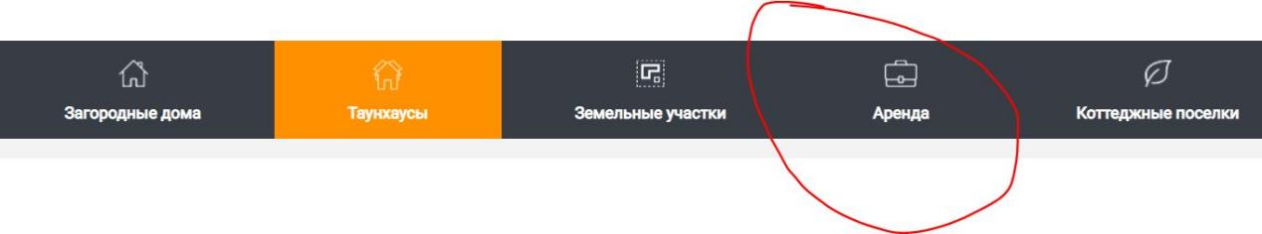
Неополис
иерархия -
оценка
Земельные участки
Дома
таунхаусы
продажа
аренда
покупка

Я бы вам порекомендовала добавить позиции по этим услугам в меню - это достаточно важно!
Кстати, у вас есть страница «Партнеры», вот как раз в этой странице нет никакой необходимости, партнеров можно расположить в конце каждой страницы, перед футером, примерно так на странице проекта (в макете я поставила их на нужное место) -
- Страницы - покупка, продажа - практически пустые??? самые главные страницы....как такое может быть????
- Должна быть детальная информация на странице «Продажа». Люди желающие продать недвижимость должны иметь достаточно информации, чтобы понять, можно вам доверять или нет, это психологический фактор, чувствовать защищенность, перед тем как позвонить в агенство, пользователи стараются понять, есть ли смысл связываться с ним! Полная, точная, честная информация - сильный фактор доверия!
- К фактору доверия так же относится информация о вашем коллективе, было бы здорово сделать страницу о вашем коллективе, о агентах с которыми люди будут плотно работать, поместить на страницу фотографии вашего агенства, коллектива и отдельно каждого сотрудника, примерное так - 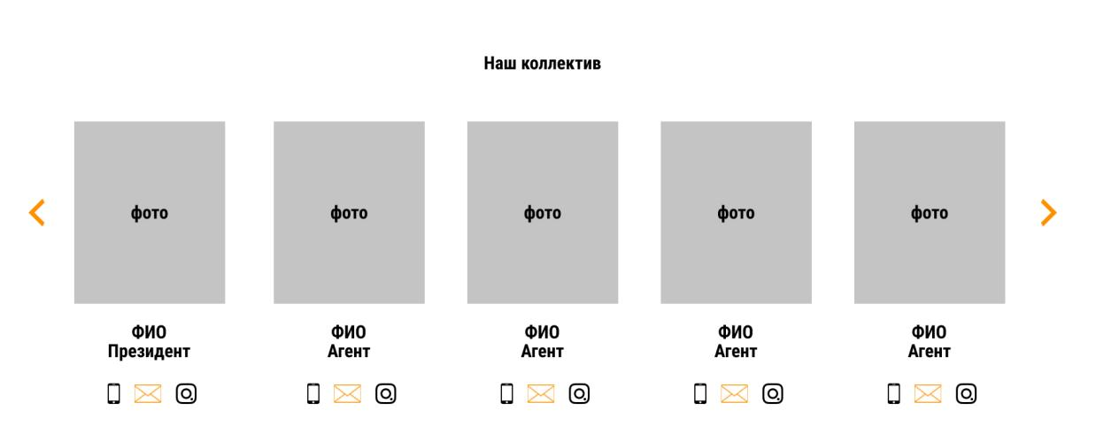
- Есть еще некоторые не логичные моменты на сайте, но эту уже не так важно

Благодарю Вас и желаю Вам самого наилучшего!
С уважением, Наталья Сызранцева

